- Спрашивай взрослых


Если что-то непонятно
страшно или неприятно,
Быстро к взрослым поспеши,
Расскажи и покажи.

Всегда спрашивай родителей
о незнакомых вещах в Интернете.
Они расскажут, что безопасно делать, а что нет.

2. Установи фильтр


Как и всюду на планете,
Есть опасность в Интернете.
Мы опасность исключаем,
Если фильтры подключаем.

Чтобы не сталкиваться с неприятной
и огорчительной информацией в Интернете, установи на свой браузер фильтр, или попроси сделать это взрослых — тогда можешь смело пользоваться интересными тебе страничками в Интернете.

3. Не открывай файлы
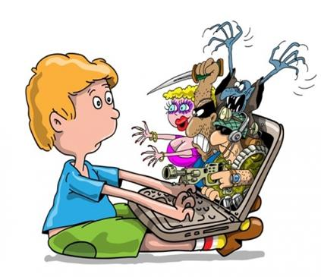

Не хочу попасть в беду —
Антивирус заведу!
Всем, кто ходит в Интернет,
Пригодится наш совет.

Не скачивай и не открывай неизвестные тебе
или присланные незнакомцами файлы из Интернета.
Чтобы избежать заражения компьютера вирусом, установи на него специальную программу — антивирус!

4. Не торопись отправлять СМС


Иногда тебе в сети
Вдруг встречаются вруны.
Ты мошенникам не верь,
Информацию проверь!

Если хочешь скачать картинку или мелодию, но тебя просят отправить СМС - не спеши!
Сначала проверь этот номер в Интернете – безопасно ли отправлять на него СМС и не обманут ли тебя.
Сделать это можно на специальном сайте.


5. Осторожно с незнакомыми

